
1993 Lexus LS 400 V8-4.0L (1UZ-FE)
Top - Vehicle |  | .
  Technical Service Bulletins.
  Labor/Parts Updates. | .
  Front Brakes - Squeaking
   |  | 
Notes
BR93-001 (REVISED)
BRAKES
OCTOBER 29, 1993
Title: FRONT BRAKE SQUEAKING (REVISED)
LS 400
To prevent the possibility of front brake squeak on '93 model LS 400 after overnight parking or in damp weather conditions such as rain or snow, the following changes have been made.
PRODUCTION CHANGES:
1) | Rotor

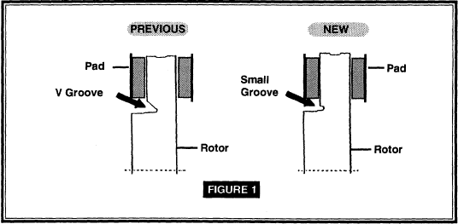

Øverst på formularen  Nederst på formularen | Øverst på formularen  Nederst på formularen

- | Shape of rotor groove has changed (see figure 1)

2) | Pad
  - | Increased chamfers.
3) | Shim
  - | Two-ply shim replaced bonded shim.
4) | Clip
  - | Increased strength of lower pad support clip.
5) | Caliper
  - | Changed angle of caliper compared to rotor.
PRODUCTION EFFECTIVE:

Øverst på formularen  Nederst på formularen | Øverst på formularen  Nederst på formularen

A) | ROTORS (Step 1 ):

Øverst på formularen  Nederst på formularen | Øverst på formularen  Nederst på formularen

B) | PAD, SHIM, CLIP, AND CALIPERS (Steps 2-5 ):

Figure 1 (Included)
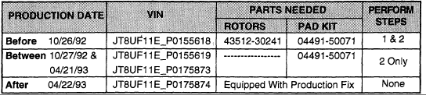

Øverst på formularen  Nederst på formularen | Øverst på formularen  Nederst på formularen
FIELD REPAIR PROCEDURES:
Step 1: | Check shape of rotor (see figure 1). If old style rotor, (before JT8UF11E_P255619) replace rotor with new type (P/N 43512-30241).
NOTE: When replaceing rotors, always phase match new rotors for minimum run-out as shown.
Figure 2
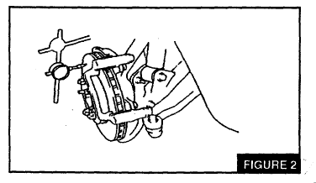

Øverst på formularen  Nederst på formularen | Øverst på formularen  Nederst på formularen

A) | Using dial indicator, measure the rotor run-out 10 mm from outside edge of rotor (see Figure 2).

Figure 3
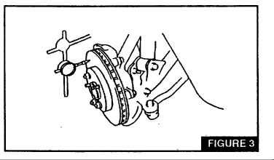

Øverst på formularen  Nederst på formularen | Øverst på formularen  Nederst på formularen

B) | If rotor run-out is greater than maximum allowed, change position of rotor by one lug (1/5 turn) and re-measure run-out. Repeat this process until a position is found where run-out is smallest and within specification (see Figure 3).

Step 2: | If VIN is before JT8UF11E_P0175874 install pad kit PIN: 04491-50071.
NOTE:
Figrue 4
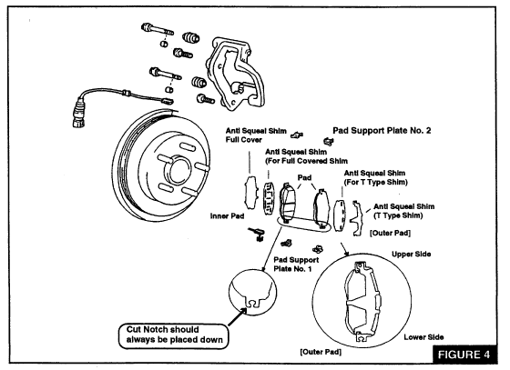

Øverst på formularen  Nederst på formularen | Øverst på formularen  Nederst på formularen

- | T-shaped shim should be used on outside pads.
- | Cut notch should always be placed down (see Figure 4).

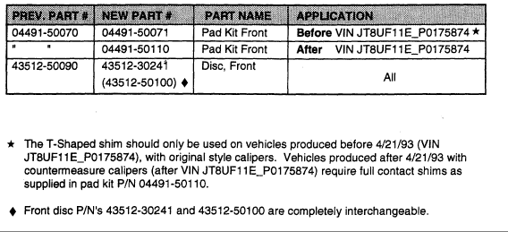

Øverst på formularen  Nederst på formularen | Øverst på formularen  Nederst på formularen
PART NUMBER INFORMATION:
Copyright © 2008 ALLDATA LLC
Terms of Use

